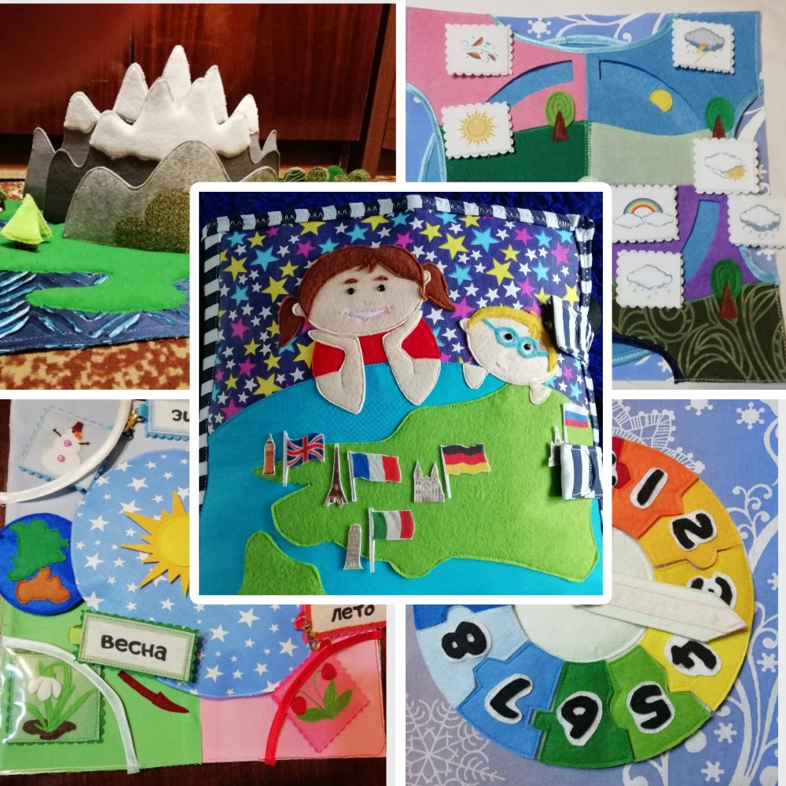

Многофункциональное пособие
развивающая фетровая книга «Наша планета»

Аннотация
к фетровой книге «Наша планета»

Название работы: фетровая книга «Наша планета»

Ф.И.О. разработчика: Кленкова Марина Федоровна, воспитатель МДОУ № 12 «Полянка»

Целевая группа разработки: книга предназначена для детей старшего и подготовительного возраста для индивидуальной и подгрупповой работы.

Актуальность и адресность: многофункциональное дидактическое пособие – фетровая книга представляет собой мобильный, полифункциональный набор дидактических материалов и игр развивающей направленности. Книга позволяет в не директивной форме общения поддерживать индивидуальность и инициативу детей в разных видах деятельности: игровой, познавательно-исследовательской, сенсомоторной.
Игра позволяет развивать мелкую моторику, формировать основные мыслительные операции: анализ, синтез, сопоставление, обобщение, классификация, а также сенсорные представления, способствует стимуляции тактильных ощущений, улучшению координации движений.
Ценность состоит в возможности применения данного игрового пособия для развивающих занятий и игр не только в детском саду или дома, но и в дороге, не занимает много места и, в то же время, все элементы игры хранятся в одном месте (на страницах книги, в кармашках) и не потеряются и после игры

Цель дидактического пособия: формирование у детей знаний о планете Земля, развитие речи, расширение кругозора, словарного запаса

Задачи:
- формировать представления о нашей планете, временах года, частях суток, солнечной системе и т.д.;
- развивать логику, внимание и мелкую моторику;
- развивать виды восприятия: зрительное, тактильно - двигательное
- развивать тактильное восприятие за счет разнообразных фактур тканей;
- развивать умение активно слушать и слышать;
- развивать умение ориентироваться в пространстве

Материал: Книга сшита из фетра и других тактильных тканей
Размер книги 30х30 см, внутри три двойных планшета с отгибающимися элементами.
Много съемных деталей

Описание сюжетов: В книге представлены разделы о планете Земля: части суток, дни недели, солнечная система, смена времен года, план местности, круговорот воды в природе. На обложке использованы флаги и символы 4 стран: Италия, Франция, Англия и Германия.
Элементы: магниты, крючки, пуговицы, пертяжки, карабины, липа, кнопки, лабиринт

Варианты игр по сюжетам:

Сюжет «Времена года»

Цель: закрепление знаний о временах года, развитие мелкой моторики рук

Описание сюжета и игр:
- семицветная основа недели;
- съемные цифры на липучке;
- съемная стрелка на кнопке альфа;
- съемные названия дней недели на неодимовых магнитах;
- дни недели соединены пластиковыми карабинами
Скучно разбираться со стрелками и временем просто так?
Часы-пазл в помощь! Ассоциируем цифры и цвет, собираем пазл, и, заодно, двигаем стрелки.
- 7-15 это как? Это ярко-голубой и желтый
- 9-00? Синий с красным
- А темно-зеленый с фиолетовым это сколько?
- Сколько цифр на часах?
- Какие тут цвета?
- Сказку о потерянном времени помните? Расскажите ребенку сказку о потерянном времени своими словами
Сюжет «Части суток»

Цель: закрепление понятия «части суток», развитие мелкой моторики рук
Описание сюжета и игр: части суток, и погода
- Розовое утро, голубой день, сиреневый вечер, синяя ночь
- Солнце и Луна движутся по кругу
- «Крутилка» легко вращается
Варианты игры:
- А какая погода была утром? Дул ли ветер или сияло солнце?
- Не только знакомим с погодой, но и тренируем память.
- Смотрел ли ты в окно?

Сюжет «Космический»

Цель: формирование представлений о солнечной системе, развитие мелкой моторики рук
Описание сюжета и игр: солнечная система, игра «Космические гонки»
- Изучение солнечной системы: название планет, размер, порядок от солнца, понятие орбита, разучивание считалки
- Игра «Космические гонки», перетяжки прямые и обратные;
- Ориентация в пространстве: право-лево;
- Сортировка: выбрать только ракеты, найти неизвестные летательные аппараты, отделить кометы;
- Игра в космическую магнитную рыбалку: ловить планеты, ракеты, нло и кометы на магнитную удочку;
- Освоение карабинчиков и счет планет, ракет, нло и комет
Дополнительная информация:
(Для лучшего запоминания порядка планет)
«Астрономическая считалка» (А. Усачёв).
На Луне жил звездочёт,
Он планетам вёл подсчёт:
Меркурий — раз,
Венера — два-с,
Три — Земля,
Четыре — Марс,
Пять — Юпитер,
Шесть — Сатурн,
Семь — Уран,
Восьмой — Нептун,
Девять — дальше всех Плутон…
Кто не видит — выйдет вон!
Сюжет «Времена года космические»

Цель: формирование представлений о вращении Земли вокруг солнца, расширение кругозора, словарного запаса

Описание сюжета и игр:
На этой странице времена года с космической точки зрения. Закрепление понятий:
орбита, эллипс, ось, полярная звезда, наклон оси.
На странице есть:
- эллиптическая орбита, по которой двигается земля (которая еще и вокруг себя крутится)
- съемное солнце (на магнитной кнопке)
-4 прозрачных кармана
-4 карточки с элементом, характеризующим одно время года
-4 карточки с названием времени года

Дополнительная информация:
Путь, по которому движется земной шар, имеет форму вытянутого круга —
эллипса. Солнце находится не в центре этого эллипса, а в одном из его фокусов. Поэтому на протяжении года расстояние от Солнца до Земли периодически меняется. Переход от тёплого времени года (весна, лето) к холодному (осень, зима) происходит вовсе не потому, что Земля то приближается к Солнцу, то удаляется от него.
Дело в том, что Земля, помимо обращения вокруг Солнца, вращается вокруг
воображаемой оси (линии, проходящей через Северный и Южный полюса). Если бы ось Земли располагалась под прямым углом к орбите Земли вокруг Солнца, у нас не было бы времен года, а все дни были бы одинаковыми. Но эта ось наклонена по отношению к Солнцу. В результате Земля вращается вокруг Солнца в наклонном положении. Это положение сохраняется круглый год, а ось Земли всегда направлена в одну точку — на Полярную звезду.
Поэтому в разное время года Земля по-разному подставляет солнечным
лучам свою поверхность. Когда солнечные лучи падают отвесно, прямо, Солнце жарче. Если же лучи Солнца падают на земную поверхность под углом, то они греют земную поверхность слабее.
Но надо соединить космическую теорию и то, что ребенок видит в жизни. И для
этого служит следующая страница
Сюжет «Времена года. Дерево»

Цель: закрепление примет времен года, развитие мелкой моторики рук
Описание сюжета и игры:
Страница с дополнительным прозрачным и откидывающимся карманом, выполнена из велкроткани, съемные элементы всех 4 времен года.
- Дерево в разные времена года. Отгадай, какое время года, загадки про время года, ребенок оформляет дерево и землю под ним в соответствии с временем года.
- Заучивание стихов про времена года

Сюжет: «Географическая карта»

Цель: закрепление знаний о расположении материков, названий материков

Описание сюжета и игры:
- 6 континентов
- 6 съемных названий континентов
- 5 океанов
- основа из велкроткани
- на Евразии отмечена граница России
Сюжет можно добавить животными, кто, где живет.

Дополнительная информация:
Существование Южного океана подвергалось сомнению с конца 18 века. Не было Южного океана и в определении океанов от 1953, и на большинстве карт мира. Для большинства ученых и моряков это просто продолжение трех других акваторий.
Международная гидрографическая организация предложила точку отсчета
акватории океана в 2000 году: ниже 60-й параллели южной широты. Такую же
точку отсчета приняло и Национальное географическое общество США в 2021году.
Но пока все эти изменения не ратифицированы.
Кстати, если его признавать, то это самый молодой океан. Появился 30 миллионов лет назад, когда Антарктида отделилась от Южной Америки. Мельче и меньше Южного только Северный Ледовитый океан.

Сюжет «Север»

Цель: расширение знаний о способах определения частей света, развитие цветоведения

Описание сюжета и игра:
- настоящий компас (добавляем)
- ветки объемного дерева на севере короче, чем с южной стороны
- годовые кольца на пнях деревьев шире отстоят друг от друга с южной стороны и теснее расположены со стороны севера
- мох растет с северной стороны
- большая и малая медведица спрятались под облаком
Если провести через две крайних звезды черпака большой медведицы прямую линию и провести ее до малой медведицы, то звезда в которую упрется линия — Полярная звезда
- Еще куча съемных цветов на полянке, не для определения сторон света, а для букета маме. Сколько цветов с розовой сердцевиной? А сколько с голубой?

Сюжет «Круговорот воды в природе»

Цель: формирование представлений о круговороте воды в природе, развитие мелкой моторики рук, координации движений

Описание сюжета и игры: Через регелиновые трубочки «вода» испаряется, проходит через облака и тучи и выпадает «дождем» над землей и водой, снова испаряется.
Можно крутить бесконечно, не надоедает.
- влага испаряется с поверхности воды (рек, озер, морей и океанов) и в виде пара попадает в воздушные массы.
- влага испаряется с поверхности водных бассейнов и в виде пара попадает в воздушные массы, где начинает активно участвовать в различных реакциях.
- формируются облака и тучи (чем облака от туч отличаются?)
- на землю выпадают осадки в виде тумана, града, снега или дождя.
- впитываются в землю и через грунтовые воды снова оказываются в водоемах
- опять происходит испарение влаги в атмосферу, и процесс начинается по новому кругу

Дополнительный материал: сказка «Путешествие капельки»
Жила-была в одной лесной речке капелька воды. Она была обыкновенная, похожа как две капли воды на все остальные капельки.
Речка очень любила свои капельки и всегда предупреждала о том, чтобы они двигались быстро, прятались за кусты и берега и старались меньше быть на солнышке.
Однажды утром капелька проснулась в отличном настроении и вместе с другими капельками стала играть с берегом реки, то набегать волной на него, то скатываться с него. Выглянуло из-за облачка солнышко, направило свои лучи на землю и всем на земле стало тепло. Капелька нежилась в его лучах и мечтала о том, как бы ей подружиться с солнышком и полететь к нему в гости. Она забыла о том, о чем предупреждала речка, закрыла глаза и представляла, как она летит.
Вдруг капельке стало очень жарко, она почувствовала, что с ней что-то происходит, словно ее тело стало легким и воздушным. Капельке стало страшно, и она открыла глаза. Каково же было ее удивление, когда над собой она увидела ослепительное солнце с палящими лучами. Ей расхотелось лететь к солнышку, и она решила спрятаться под бережок. Посмотрела по сторонам, посмотрела вниз, и поняла, что речка осталась далеко внизу. Если бы она могла плакать, то она бы заплакала, но в эту минуту она услышала чей-то крик. Посмотрела и увидела множество капелек, которые собрались в облачко и плывут в нем по небу. Изо всех сил устремилась она к ним, и была рада оказаться рядом с ними. Капелька успокоилась, теперь она была не одна и спокойно любовалась красотой природы с высоты.
Она видела, как другие капельки летели к солнышку, и вместе со всеми звала их на свое облако. Их становилось все больше и больше, а облачко опускалось все ниже к земле. Теперь капелька видела поля, леса, цветы и травы, она слышала их легкий шепот. Вот вдалеке она увидела свою речку, и ей захотелось вернуться домой, но вдруг она услышала чей-то плач. Смотрит, а это цветок опустил свою голову, погибает от жары и просит пить. Капелька посмотрела еще раз в сторону речки и прыгнула вниз. Он погибнет без меня, думала капелька, пока летела к цветку. Другие капельки полетели за ней, они напоили цветок и он ожил.
Капельки сидели в листиках цветка и любовались радугой, которая повисла над речкой. «Ты первый раз путешествуешь?»- спросила капельку соседка справа. «Да» - ответила капелька. «А мне нравиться путешествовать завтра я снова полечу, я хочу облететь весь мир» - сказала соседка слева.
Как интересно, подумала капелька, путешествовать по кругу это здорово! Когда я вернусь в свою речку, обязательно всем расскажу о своем путешествии.

Сюжет «Горы»
Цель: формирование представлений о географических понятиях: горы, море, остров, река, исток, устье, озеро, лес
Описание сюжета и игры: горы выполнены в форме 3Д
- горы высокие, средние, низкие;
- море в необычной технике с маленькими окошками, гоняем под морем пуговки;
- остров и полуостров;
- река, ее исток и устье, приток реки;
- озеро и лес
Сюжет «Дни недели»
Цель: формирование понятий неделя, дни недели, развитие цветовосприятия, мелкой моторики рук

Описание сюжета и игры:
- семицветная основа недели
- съемные цифры на липучке
- съемная стрелка на кнопке альфа
- съемные названия дней недели на неодимовых магнитах
- дни недели соединены пластиковыми карабинами
Соотнесение цветов на часах и на табличках, какой день недели первый? Второй? И т.д. Цифры снимаются на откидную панель с липой.

Сюжет «План местности»
Цель: формирование понятия «план», развитие ориентации в пространстве, мелкой моторики рук
Описание сюжета и игры: часть страницы из велкроткани, часть с пришитыми пуговками, откидная часть так же с пуговками ,6 домов, 1 школа, 11 деревьев: 7 хвойных, 4 лиственных, озеро, дорога, река, мост, 60 пуговиц, 12 карточек с обозначением для плана.
Расставляем деревья, выбираем русло реки, прокладываем дорогу, ставим дома. Что у нас - Город или Деревня? Какой лес — смешанный или хвойный, а может лиственный?

